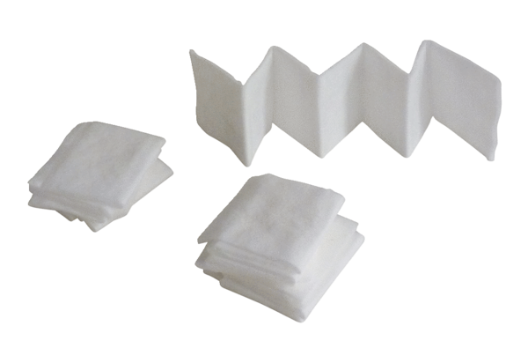Zračni filtar, zamjena PF 100Jedinica za pakiranje: 5 komAsortiman: D
Broj artikla: 0093.0651Proizvođač: MAICO

